DÚ ...slepá mapka

( prosím , budu známkovat)... pošlete na google classroom

úkol pošlete do 9.11....pondělí !!!!!!!!!!!!!!!

- Jak to budete dělat?
- Mapku neofocujete,jen si do sešitu uděláte tabulku a očíslujete...jak to mám já.
- Podle přiložené mapky ze zápisu...jen píšete pohoří ČR.
- Držím vám palce...vím,že jste šikulky.

ty děti,které vždy v VL pracují se mnou..zkracují úkol.

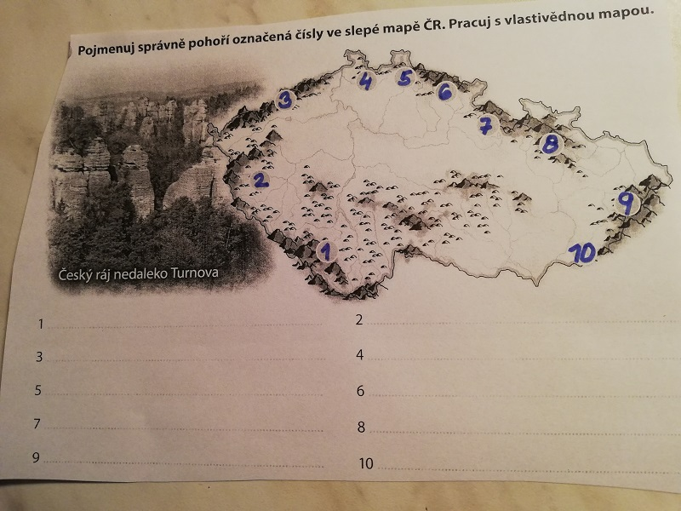
Mějte se hezky Iva Oršelová

